# 12345市长公开电话情况专报

# 250

四平市政务服务和数字化建设管理局 2024年6月6日

**5月份12345市长公开电话办理情况**

2024年5月份，12345市长公开电话办理《中国政府网网民留言》19件，办结17件，还有2件正在办理；《人民网领导留言板》37件，其中市委书记留言板块25件，市长留言板块12件，全部办结；《吉事办》71件，办结66件，还有5件正在办理；《省长信箱》9件，全部办结；《市长信箱》21件，全部办结；《吉林省政务服务热线转办平台》2082件，办结2027件，还有55件正在办理。2024年5月份共受理群众求助、投诉、举报、咨询和建议等问题37711件，办结37605件，还有106件正在办理，办结率99.7%。其中属于社保问题4967件，占13.2%；住建问题4584件，占12.2%；交通问题2675件，占7.1%；行政执法问题2277件，占6.0%；医保问题1857件，占4.9%；水、电、气问题1343件，占3.6%，其中停水问题480件，占水电气问题35.7%；消费纠纷问题911件，占2.4%；住房公积金问题811件，占2.2%；城市卫生、环境污染和三农等其它问题18286件，占48.5%。

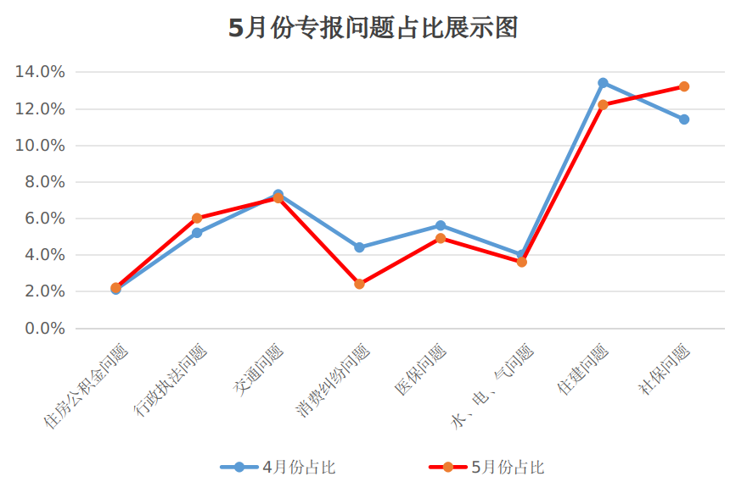

**数据分析:**本月社保咨询问题最多，呈明显上升趋势；住建问题较上月有所减少，但投诉物业控制卡扣、物业费过高、墙皮破损及房顶漏雨不维修、服务不到位等物业问题仍处于上升趋势；交通问题略低于上月数据，但反映出租车绕路、拼客、拒载等服务问题仍然很多；行政执法问题有上升趋势，其中反映占道经营、噪音扰民、违建问题占大部分；水电气及医保咨询类问题与上个月相比有所减少；消费纠纷问题呈明显下降趋势；住房公积金问题与上月基本持平；环境卫生问题占一定比重，其中反映下水井堵塞问题较多。

**一、5月份群众反映比较突出的问题**

**1.违停信息提醒不及时问题。**近期，有市民反映汽车违章停车后没能第一时间收到短信提醒，提醒滞后，按短信提醒要求时间已做到了及时挪车，但过后依然来信息提示违章，受到了相应处罚。

**2.有的执法问题处理后经常反弹。**一段时间以来，有市民反映一些流动商贩占用公共停车位经营，给周边需要停车的车主造成一定困扰。问题交办至责任部门现场执法后虽得到缓解，但一段时间过后问题依旧反弹，同类问题还涉及到商户排烟、停车占用消防通道、高音喇叭噪音扰民、出租车拒载和拼客等。

**3.室外运动场晚上缺乏灯光问题。**有市民反映一些运动场没有照明灯，或有灯因经费问题却没照明，导致傍晚前往锻炼的市民看不清场内环境，给锻炼造成一定影响。建议在运动场安装太阳能灯，既能照明方便运动，又能节省费用支出。

**二、5月份群众的意见和建议**

**1.应根据树木生长情况适当进行修剪。**如遇到大风、暴雨等恶劣天气，有的大树的枝叉由于过度生长经常被刮断，导致伤人伤车事件时有发生。市民建议责任单位定期巡查，根据树的生长状况进行修剪，未诉先防，主动治理，从而消除安全隐患。

**2.应因地制宜积极发展旅游业。**多年来，由于对二龙湖、下三台水库、山门水库等地的水资源保护，对水库周边进行了围挡，使得游览观光人员不能进一步踏足景区进行游览，不仅有碍观瞻，同时也阻碍了景区的发展建设，导致游览人员逐年递减。市民建议在不损害水体资源的情况下，加快景点开发建设，进行陈旧设施维护更新，整修破损道路，扩大宣传，提高知名度，增加游客流量，拉动经济增长。

**3.应及时对小区的树木进行虫害消杀。**有居民反映小区内的树木发生虫害，无责任单位主动消杀治理，导致树木逐渐发病问题。建议街道对发生虫害的树木进行及时消杀，主动巡视，发现一处治理一处，由居民被动告知处理向主动治理转变，为居民创建一个宜居环境提供优质服务。

**三、5月份解决比较好的几个问题**

**1.双辽市政府解决修剪树木问题。**双辽市天宝家居城对面香茗茶庄店主打电话反映，其家门前树枝茂盛，风大时树枝就会掉落，有砸车伤人隐患，要求尽快处理。双辽市住建局接到交办单后，指派工作人员将树枝进行了修剪。

**2.梨树县政府解决清理垃圾问题。**梨树县榆树台镇三合村村民打电话反映，村中北侧酸菜厂倾倒垃圾后长时间无人清理，导致大风天塑料布满天飞，要求解决。梨树县榆树台镇接诉即办，安排村里人员对垃圾进行了清理。

**3.伊通县政府解决拖欠工资问题。**伊通县一毛街清真飞鸽烧烤店的一烧烤师傅打电话反映，该店老板找其团队替班工作4天，结束后迟迟不予结算工资，要求解决。经伊通县人社局处理，该商家将拖欠的1800元工资全部结清。

**4.铁东区政府解决下水井堵塞问题。**铁东区东兴小区居民打电话反映，1号楼下水井主管道堵塞，导致下水污物从下水井溢出，影响正常生活，要求尽快处理。铁东区住建局接到交办单后立即指派施工维护人员前往现场，将堵塞的管道进行了清掏疏通。

**5.铁西区政府解决商户雇佣童工问题。**市民王某打电话反映，铁西区八道街的孟哥烧烤存在雇佣童工现象，要求调查处理。铁西区人社局接到交办单后立即核实情况，反映问题属实。铁西区劳动监察大队责令其改正，并对孟哥烧烤店下达了责令改正通知书。

**6.市教育局解决开具证明问题。**市民王某打电话反映，其孩子是四平市第一高级中学2012年级毕业生，个人档案中高考报名表丢失，要求帮助开具证明。市教育局接到交办单后立即转办至招生考试服务中心，服务中心工作人员与反映人取得联系，为其开具了相应证明。

**7.市生态环境局解决空气污染问题。**市民打电话反映，有人在102线梨树铁塔院内晾晒糠醛渣，臭气熏天，影响周边居民生活及过往行人正常感受。经市生态环境局现场调查，问题属实。遂对负责人下达了责令整改通知书，要求其在限期内将露天堆放的糠醛渣子进行清理，同时拟依据《中华人民共和国大气污染防治法》对其进行处罚。

**8.市市场监督管理局解决退费问题。**市民王某打电话反映，其于今年3月份在铁西区市府路海伦婚纱店预订婚纱，合同标注为预约款项3200元，现在因个人原因无法举行婚礼，商家表示只退预约款项的50%，其对此不认可，要求帮助解决。经市市场监督管理局西二分局执法人员协调，商家返还了诉求人3200元。

**9.市住建局解决未供水问题。**铁西区佳源学府小区业主宋某打电话反映，该小区66栋、67栋楼已于2023年末交房，承诺今年5月1日水电完工，但现在配套设施不完善，只有电没有水，要求尽快解决。经市住建局协调处理，该小区供水设施得到完善，供水问题得到解决。

**10.市交通局解决退还通行费问题。**私家车车主打电话反映，5月17日下午14时，其驾驶白色吉普车从八面城途经杨木林收费站，收取其200元车辆通行费，反映人认为属于乱收费，要求调查处理。市交通局接到交办单后立即核查情况，由于杨木林收费站收费系统故障导致多收取了通行费，收费站将多收取的费用退还给了反映人。

签发:栾国辉 审核：王成 编辑：张贺

报：市委、市人大、市政府、市政协、市纪检委领导。

送：各县（市）、区政府，市政府有关部门。

（共印130份）

**县（市）区、市政府有关部门办理情况**

|  |  |  |  |  |  |
| --- | --- | --- | --- | --- | --- |
| **部门** | **承办件数** | **按期办结** | **部门** | **承办件数** | **按期办结** |
| 梨树县政府 | 2048 | 1990 | 市新闻出版局(版权局) | 29 | 29 |
| 铁东区政府 | 1384 | 1369 | 市水利局 | 26 | 26 |
| 铁西区政府 | 1327 | 1326 | 吉视传媒 | 25 | 24 |
| 双辽市政府 | 1117 | 1113 | 市商务局 | 20 | 20 |
| 伊通县政府 | 1104 | 1098 | 市生态环境局 | 17 | 17 |
| 市市场监督管理局 | 1035 | 1035 | 华生燃气集团公司 | 17 | 17 |
| 市公安局 | 660 | 657 | 市农业农村局 | 12 | 12 |
| 市交通局 | 636 | 636 | 市司法局 | 12 | 12 |
| 市住建局 | 500 | 492 | 市住房公积金 | 10 | 10 |
| 市社保局 | 262 | 262 | 市烟草专卖局 | 9 | 9 |
| 中核四平水务集团 | 229 | 224 | 市民政局 | 8 | 8 |
| 移动四平分公司 | 176 | 176 | 市工信局 | 8 | 8 |
| 市自然资源局 | 109 | 108 | 市发改委 | 6 | 6 |
| 四平热力有限公司 | 75 | 75 | 市残联 | 6 | 6 |
| 市人社局 | 74 | 74 | 市林业局 | 5 | 5 |
| 市银保监局 | 71 | 71 | 四平职业大学 | 5 | 5 |
| 四平供电公司 | 70 | 68 | 市应急管理局 | 5 | 5 |
| 联通四平分公司 | 64 | 64 | 铁塔四平市分公司 | 4 | 2 |
| 市卫健委 | 54 | 54 | 市退役军人事务局 | 3 | 3 |
| 四发集团 | 46 | 46 | 市行政执法局 | 3 | 3 |
| 市税务局 | 40 | 40 | 晟平国投集团 | 3 | 3 |
| 市文广旅体局 | 40 | 40 | 市机关事务管理局 | 3 | 3 |
| 电信四平分公司 | 38 | 38 | 市财政局 | 1 | 1 |
| 市教育局 | 36 | 36 | 市粮食和物资储备局 | 1 | 1 |
| 市医疗保障局 | 32 | 32 | 市民委(市宗教局) | 1 | 1 |